传感及微传感基础
实验讲义

姓名：刘晓雨
学号：2028410190
班级：20电信2班

苏州大学电子信息学院
2022年
实验一 金属箔式应变片—单臂电桥性能
一、实验目的
了解金属箔式应变片和单臂单桥的工作原理。
二、实验原理
电阻丝在外力作用下发生机械变形时，其电阻值发生变化，这就是电阻应变效应，描述电阻应变效应的关系式为：
式中为电阻丝电阻的相对变化，为应变灵敏系数，为电阻丝长度相对变化，金属箔式应变片就是通过光刻、腐蚀等工艺制成的应变敏感元件，通过它转换被测部位的受力状态变化，电桥的作用是完成电阻到电压的比例变化，电桥的输出电压反映了相应的受力状态。单臂电桥输出电压O1。
三、所需单元及部件
直流稳压电源、电桥、差动变换器Ⅰ、应变片传感器、砝码、电压表、电源。
直流稳压电源±5V，电压表20V挡，差动变换器Ⅰ增益最大。
四、实验步骤
应变片
引出线
固定垫圈
固定螺丝
限程螺丝
模块
弹性体
托盘
加热丝
应变片
图1-1 应变式传感器安装示意图
1．了解所需单元、部件在实验仪上的所在位置。
2．将差动变换器I调零：用导线将差动变换器I的Uin1、Uin2、地短接。将差动变换器I的输出端与电压表的输入端正（+）相连；开启电源，调节差动变换器I的增益到接近最大位置，调整差动变换器I的调零旋钮使电压表显示为零，关闭电源。
根据图1.1接线，R₁= R₂= R₃= R₄=350Ω。Rx为应变片；将稳压电源调至±5V，电压表20V档。开启电源，缓慢调节电桥平衡网络中的RW1，使电压表显示为零，然后将电压表置2V挡，再调电桥RW1（慢慢地调），使电压表显示为零(单臂单桥电路由于单个传感器与电阻结合，受外部干扰实验调零不易）。
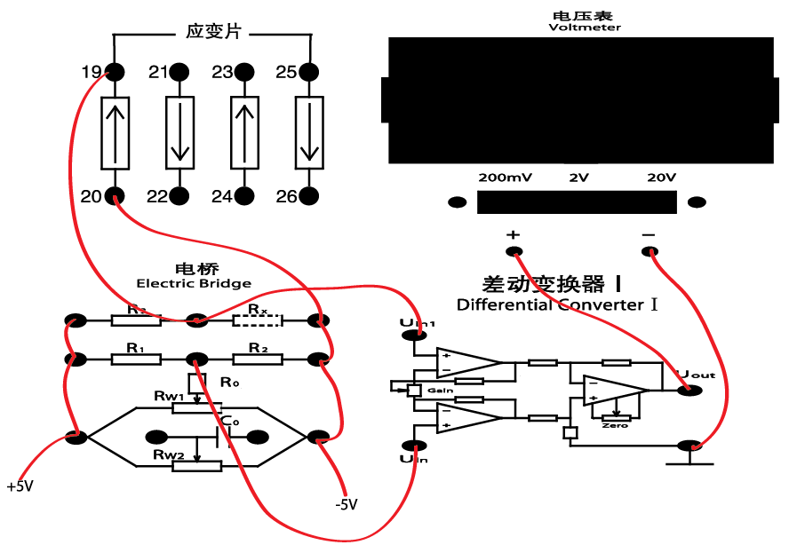
图1.1 单臂电桥接线参考图
3．用手轻轻的按一下应变片传感器上的托盘，松开手后观察差动变换器I输出是否为0，如果不是，继续调节RW1，使输出为0。反复操作这个步骤2-3遍即可。将砝码逐个轻轻的放在应变片传感器的托盘上，放置砝码的时候不能碰到导线以及实验仪的其他部位，每放一个砝码记下一个数据。Δm＝20g记一个数值填入表1.1。
表1.1 单臂电桥重量与输出电压值
重量（g） | 0 | 20 | 40 | 60 | 80 | 100 | 120 | 140 | 160 | 180 | 200
电压（mv） | -0.4 | -1.6 | -2.7 | -4.6 | -5.7 | -7.6 | -8.7 | -10.9 | -12.0 | -13.2 | -14.5
据所得结果计算灵敏度S＝ΔV／Δm（式中Δm为20g的称重变化，ΔV为相应电压表显示的电压相应变化）。
S=$\frac{ΔV}{Δm}$=$\frac{14.1}{200}$=0.0705 m V/g
5．实验完毕，关闭电源，所有旋钮转到初始位置。
五、注意事项
1．为确保实验过程中输出指示不溢出，可先将砝码加至最大重量，如指示溢出，适当减小差动变换器I增益，此时差动变换器I不必重调零。
2．做此实验时应将低频振荡器的幅度关至最小，以减小其对直流电桥的影响。
3．电位器RW1、RW2，在有的型号仪器中标为RD、RA。
六、问题
本实验电路对直流稳压电源和对放大器有何要求？
直流稳压电源电压应适当高一些。
在应变片允许的功耗范围内，要求放大器调零与放大倍数比较大。
实验二 金属箔式应变片—半桥、全桥性能
一、实验目的
验证单臂、半桥、全桥的性能及相互之间关系。
二、全桥实验原理
全桥测量电路中，将受力性质相同的两应变片接入电桥对边，不同的接入邻边，当应变片初始阻值：R1= R2= R3= R4，其变化值ΔR1=ΔR2=ΔR3=ΔR4时，其桥路输出电压Uo3=。其输出灵敏度比半桥又提高了一倍，非线性误差和温度误差均得到改善。
三、所需单元及部件
直流稳压电源、差动变换器I、电桥、电压表、砝码、应变片传感器、电源。
直流稳压电源±5V，电压表2V挡，差动变换器I增益最大。
四、实验步骤
1．按实验一方法将差动变换器I调零后，关闭电源。
2．按图2.1接线，保持放大器增益不变，将R3固定电阻换为与R_{x}工作状态相反的另一应变片即取二片受力方向不同应变片，形成半桥，重复实验步骤3过程同样测得读数，填入表2。
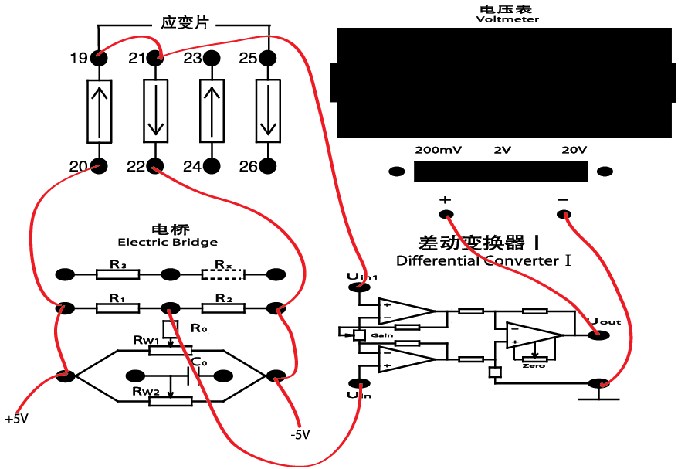
图2.1 半桥接线参考图
表2.1 半桥重量与输出电压值
重量（g） | 0 | 20 | 40 | 60 | 80 | 100 | 120 | 140 | 160 | 180 | 200
电压（mv） | 0.3 | 2.6 | 5.3 | 7.7 | 10.0 | 12.4 | 14.8 | 17.4 | 19.7 | 22.0 | 24.2
3．按图2.2接线，保持差动放大器增益不变，将R1，R2两个固定电阻换成另两片受力应变片，组桥时只要掌握对臂应变片的受力方向相同，邻臂应变片的受力方向相反即可，否则相互抵消没有输出，重复步骤3过程将读出数据填入表2.2。 
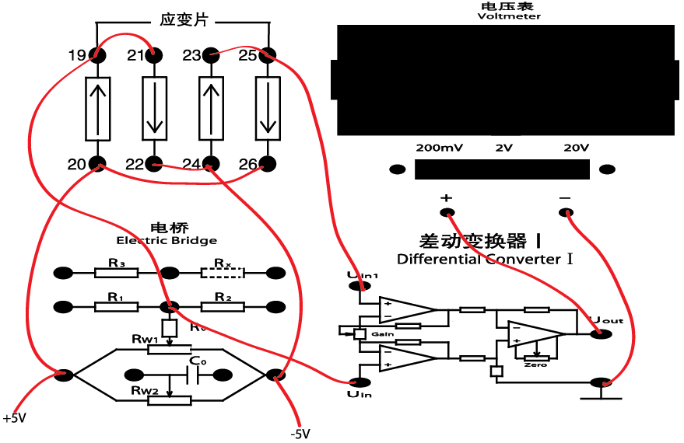
图2.2 全桥接线参考图
重量（g） | 0 | 20 | 40 | 60 | 80 | 100 | 120 | 140 | 160 | 180 | 200
电压（mv） | -2.4 | -6.2 | -10.8 | -14.2 | -18.2 | -24.6 | -29.3 | -33.3 | -37.8 | -42.3 | -46.6
表2.2 全桥重量与输出电压值
6．根据三张表中数据，在同一坐标纸上描出v-m曲线。
比较单臂、半桥、全桥三种接法的灵敏度。
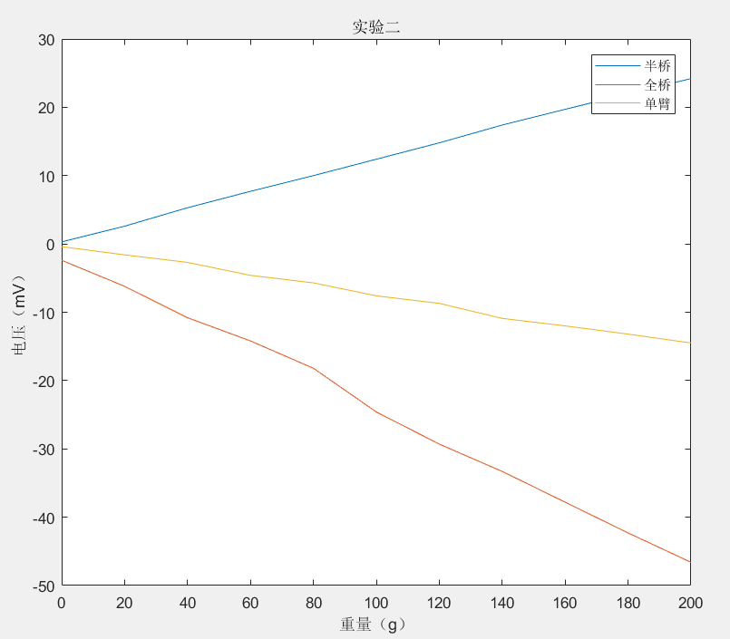
图2.3
由图可知，单臂接法的灵敏度最低，半桥次之，全桥接法的灵敏度最高。
五、注意事项
1．在更换应变片时应将电源关闭。
2．在实验过程中如发现电压表发生过载，应将电压量程扩大。
3．在本实验中只能将放大器接成差动形式，否则系统不能正常工作。
4．直流稳压电源±5V不能过大，以免损坏应变片或造成严重自热效应。
5．接全桥时请注意区别各应变片的工作状态方向。

实验三 金属箔式应变片的温度影响
一、实验目的
了解温度对应变测试系统的影响。
二、实验原理
电阻应变片的温度影响，主要来自两个方面。敏感栅丝的温度系数，应变栅线膨胀系数与弹性体（或被测试件）的线膨胀系数不一致会产生附加应变。因此当温度变化时，在被测体受力状态不变时，输出会有变化。
三、所需单元及部件
可调直流稳压电源、电桥、差动变换器I、电压表、加热器、双孔悬臂梁称重传感器、应变片、砝码、水银温度计（自备）、电源。
电源关闭、直流稳压电源±5V档，电压表置20V档，差动变换器I增益旋钮置最大。
四、实验步骤：
1．了解加热器在实验仪所在的位置及加热符号，加热器封装在双孔悬臂梁下片梁的表面，结构为电阻丝。
2．将差动变换器I调零：用导线将差动变换器I的Uin1、Uin2、地短接。将差动变换器I的输出端与电压表的输入端正（+）相连；开启电源，调节差动变换器I的增益接近到最大位置，然后调整差动变换器I的调零旋钮使电压表显示为零，关闭电源。
3．按图3.1接线，开启电源，调电桥平衡RW1电位器，使电压表显示为零，然后将电压表的切换开关置2V档,调电位器RW1，使电压表显示也为零。
图3.1 实验接线参考图
4．在传感器托盘上放上所有砝码，记下此时的电压数值。将5V电源连到加热器的一端插口，加热器另一端插口接地；电压表的显示在变化，待电压表显示稳定后，记下显示数值。比较二种情况的电压表数值，即为温度对应变电桥的影响。
未连接加热器时：-10.8mV
连接加热器后：-13.7mV
5．实验完毕，关闭电源，所有旋钮转至初始位置。

实验四 直流全桥的应用―电子秤之一
实验目的
了解直流供电的金属箔式应变片电桥的实际应用。
二、实验原理
通过对电路调节使电路输出的电压值为重量对应值，电压量纲（V）改为重量量纲（g）即成为一台原始电子秤。
三、所需单元及部件
电桥、差动变换器Ⅰ、电压表、砝码、电源、应变片传感器。
四、实验步骤：
1. 将差动变换器I调零：用导线将差动变换器I的Uin1、Uin2、地短接。将差动变换器I的输出端与电压表的输入端正（+）相连；开启电源，调节差动变换器I的增益接近到最大位置，然后调整差动变换器I的调零旋钮使电压表显示为零，关闭电源。
2. 按图2.2接线，接成全桥，图中R1、R2、R3、RX为应变片所替代。
3. 在传感器托盘上放上总重为200g的砝码，调节差动变换器I增益旋钮，使电压表显示为0.200V（2V档测量）或-0.200V。
4.拿去托盘上的所有砝码，调节电位器RW1，使电压表显示为0.000V或-0.000V。
重量（g） | 0 | 20 | 40 | 60 | 80 | 100 | 120 | 140 | 160 | 180 | 200
电压（mv） | -3.7 | -20.3 | -36.4 | -53.1 | -70.5 | -87.5 | -104.6 | -122.2 | -139.6 | -155.0 | -172.0
5.重复3、4步骤的标定过程，一直到精确为止，把电压量纲V改为重量量纲g，就可称重，成为一台原始的电子秤。
6.把砝码依次放在托盘上，填入表4.1。
表4.1 重量与输出电压值

7．托盘上放上一个重量未知的重物，记录电压表的显示值，得出未知重物的重量。

五、注意事项
砝码和重物应放在梁自由端的磁钢上的同一点。
六、思考
要将这个电子秤方案投入实际应用，应如何改进？
可以增大相形放大电路，增加输出灵敏度

实验八 差动变压器性能
一、实验目的
了解差动变压器原理及工作情况。
二、实验原理
差动变压器由一只初级线圈和两只次级线圈及一个铁芯组成，根据内外层排列不同，有二段式和三段式，本实验采用三段式结构。当传感器随着被测体移动时，由于初级线圈和次级线圈之间的互感发生变化，促使次级线圈感应电势产生变化，一只次级感应电势增加，另一只感应电势则减少，将两只次级线圈反向串接（同名端连接），就引出差动输出。其输出电势反映出被测体的移动量。
三、所需单元和部件
音频振荡器、测微头、示波器、电源、差动变压器(电感传感器)、振动平台。
音频振荡器4KHz～8KHz之间，双线示波器第一通道灵敏度1v/div ,第二通道灵敏度100mv/div，触发选择第一通道，电源关闭。
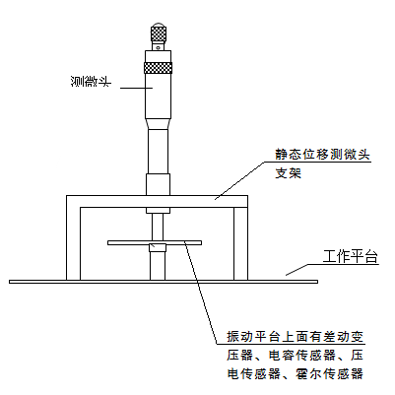
图8.1测微头安装示意图
四、实验步骤
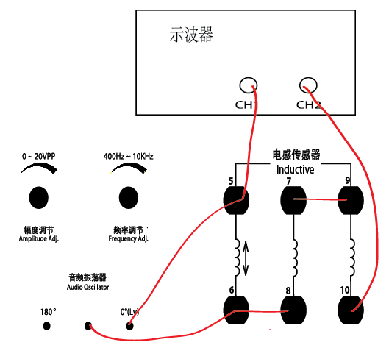
图8.2接线参考图
1．根据图8.2接线，将差动变压器、音频振荡器、双线示波器连接起来，组成一个测量线路。开启电源，将示波器探头分别接至差动变压器的输入端和输出端，调整差动变压器原边线圈音频振荡器激励信号峰峰值为2V。
2．转动测微头使测微头与振动平台吸合，再向上转动测微头，使振动平台往上位移，往下旋动测微头，使振动平台产生位移。每位移0.5mm，用示波器读出差动变压器输出端的峰峰值填入表8.1，根据所得数据计算灵敏度Ｓ。（可以先转动测微头找出峰峰值最小处标记为0刻度参考点（0mm），然后分别往上或下转动5mm来记录数据）
Ｓ＝ΔＶ／ΔＸ（式中ΔＶ为电压变化，ΔＸ为相应振动平台的位移变化），作出Ｖ－Ｘ关系曲线。
表8.1 差动变压器的位移与输出电压Vo(p-p)
Ｘ（mm） | 5.0 | 4.5 | 4.0 | 3.5 | 3.0 | 2.5 | 2.0 | 1.5 | 1.0 | 0.5 | 0
Vo(p-p) | 360 | 345 | 320 | 312 | 264 | 236 | 192 | 152 | 120 | 80 | 33.6
Ｘ（mm） | 0 | -0.5 | -1.0 | -1.5 | -2.0 | -2.5 | -3.0 | -3.5 | -4.0 | -4.5 | -5.0
Vo(p-p) | 33.6 | 94 | 138 | 164 | 196 | 236 | 265 | 310 | 322 | 343 | 361

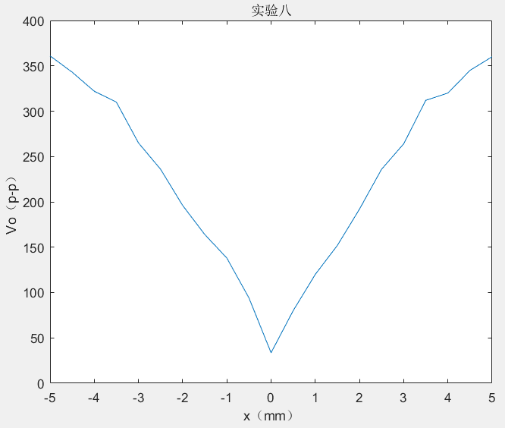
图8.2
S=$\frac{ΔV}{Δx}$=$\frac{326.4}{5}$=65.28V/mm
五、思考
1．根据实验结果，指出线性范围。
线性范围在 -3~-1mm和 1~3mm
2．当差动变压器中磁棒的位置由上到下变化时，双线示波器观察到的波形相位会发生怎样的变化？
当磁棒位置由上到下变化时，示波器的波形幅值会先减小到最小值，然后再反向增大。
3．用测微头调节振动平台位置，使示波器上观察到的差动变压器的输出端信号为最小，这个最小电压称作什么？由于什么原因造成？
这个最小电压被称为零点残余电压。
因为线圈存在内阻，当阻抗最小时线圈电阻起主导作用，会在线圈两端产生一个较小的电压。

实验九 差动变压器零点残余电压的补偿
一、实验目的
说明如何用适当的网络线路对残余电压进行补偿。
二、实验原理
由于差动变压器二只次级线圈的等效参数不对称，初级线圈的纵向排列的不均匀性，二次级的不均匀、不一致，贴心B-H特性的非线性等，因此在铁芯处于差动线圈中间位置时其输出电压并不为零，称其为零点残余电压。
三、所需单元及部件
音频振荡器、测微头、电桥、差动变压器、差动变换器Ⅱ、示波器、振动平台、电源。
音频振荡器4kHz～5kHz之间，差动变换器II的增益旋到最大。
四、实验步骤
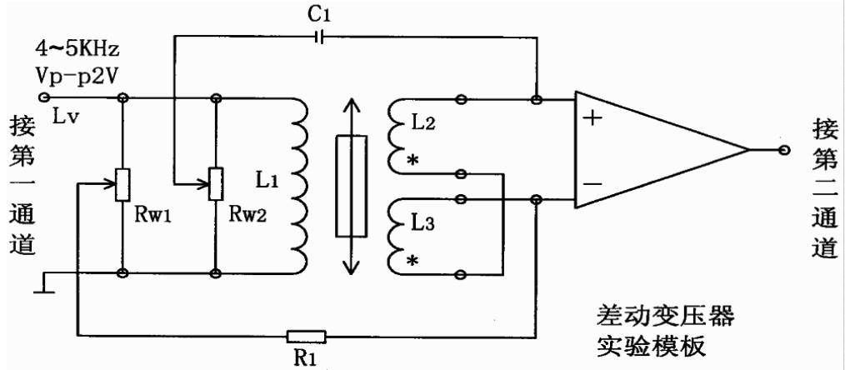
图9.1零点残余电压补偿电路图
- 差动变换器II调零，按图9.2接线，音频振荡从LV插口输出，RW1，RW2，r,c,为电桥单元中调平衡网络。
2．开启电源，利用示波器，调整音频振荡器幅度旋钮使示波器一通道显示为2V峰峰值。
3．调整测微头，使差动变换器II输出电压最小。
4．依次调整RW1，RW2，使输出电压进一步减小，必要时重新调节测微头，尽量使输出电压最小。
- 将二通道的灵敏度提高，观察零点残余电压的波形，注意与激励电压波形相比较。经过补偿后的残余电压波形：为 正弦 波形，这说明波形中有 奇次谐波 分量。
6．经过补偿后的残余电压大小：V残余p-p=V残余p-p/100与未经补偿残余电压相比较。
7．实验完毕后，关闭电源。
五、注意事项
1．由于该补偿线路要求差动变压器的输出必须悬浮。因此次级输出波形难以用一般示波器来看，要用差动放大器使双端输出转换为单端输出。
2．音频信号必须从LV插口引出。
六、思 考
本实验也可把电桥平衡网络搬到次级圈上进行零点残余电压补偿。
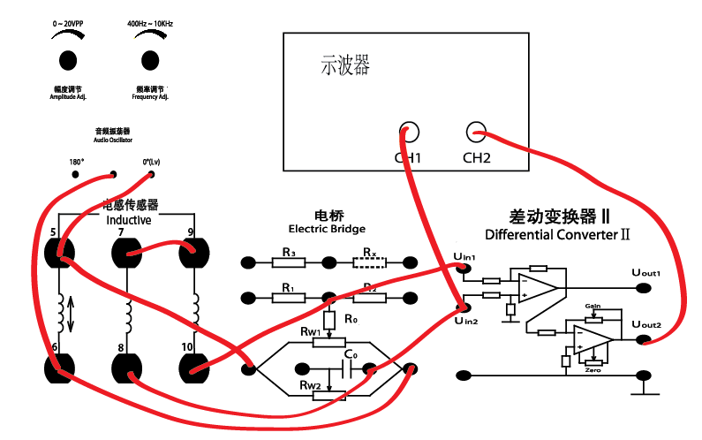
图9.2补偿电路接线参考图

实验十一 电涡流式传感器的静态标定
一、实验目的
了解电涡流式传感器的原理及工作性能。
二、实验原理
通过高频电流的线圈产生磁场，当有导电体接近时，因导电体涡流效应产生涡流损耗，而涡流损耗与导电体离线圈的距离有关，因此可以进行位移测量。
三、所需单元及部件
涡流变换器、电压表、测微头、铝测片、涡流传感器、示波器、振动平台、电源。
四、实验步骤
1．装好电涡流传感器（传感器对准铝测片安装）和测微头。观察传感器的结构，它的底部是一个扁平线圈。如图11.1接线，将涡流传感器接入涡流变换器输入端，将输出端接至电压表，电压表置于20V挡，开启电源。
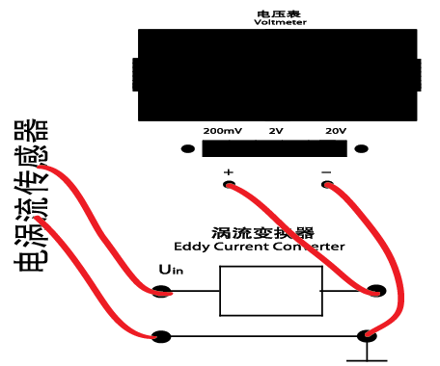
图11.1参考接线图
用示波器观察涡流变换器输入端的波形。如没有振荡波形出现，再将被测体移开一些。
可见，波形为 正弦 波形，示波器的时基为 0.5 us/cm，故振荡频率约为 1.211MHz 。
- 适当调节电涡流传感器的高度，使其与被测铝片接触，从此开始读数，记下示波器及电压表的数值，填入表11.1。
表11.1 传感器位移与输出电压
X(mm) | 0 | 0.2 | 0.4 | 0.6 | 0.8 | 1.0 | 1.2 | 1.4 | 1.6 | 1.8 | 2.0 | 2.2
Vp-p(v) | 3.82 | 5.88 | 6.76 | 7.16 | 7.32 | 7.48 | 7.8 | 8.16 | 8.32 | 8.48 | 8.56 | 8.64
V(v) | 0.78 | 1.7 | 2.11 | 2.32 | 2.41 | 2.48 | 2.67 | 2.79 | 2.88 | 2.95 | 3.00 | 3.07
建议每隔0.20mm读数，到线性严重变坏为止。根据实验数据。在坐标纸上画出Ｖ－Ｘ曲线，指出大致的线性范围，求出系统灵敏度。（最好能用误差理论的方法求出线性范围内的线性度、灵敏度）。可见，电涡流传感器最大的特点是 灵敏度较高 ，传感器与被测体间有一个最佳初始工作点。这里采用的变换电路是一种 高频调幅式电路 。
实验完毕关闭电源。
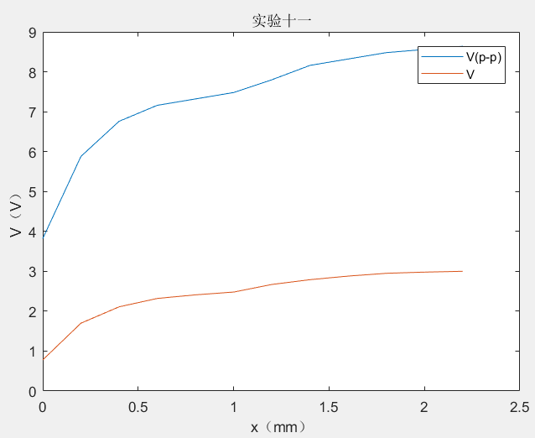
图11.2
五、注意事项
被测体与涡流传感器测试探头平面尽量平行，并将探头尽量对准被测体中间，以减少涡流损失。

实验十二 被测体材料对电涡流传感器特性的影响
一、实验目的
了解被测体材料对涡流传感器性能的影响。
二、实验原理
涡流效应与金属导体本身的电阻率和磁导率有关，因此不同的材料就会有不同的性能。
三、所需单元及部件
涡流传感器、涡流变换器、电压表、测微头、铝测片、铁测片、振动台、电源。
四、实验步骤
1．安装好涡流传感器，调整好位置，装好测微头。
2．按图11.1接线，检查无误，开启电源。
3．从传感器与铁测片接触开始，旋动测微头改变传感器与被测体的距离，记录电压表读数，直到出现明显的非线性为止，然后换上铝测片重复上述过程，结果填入表11.2（建议每隔0. 5mm读数）：
表11.2 传感器位移与输出电压
X(mm) | 0 | 0.2 | 0.4 | 0.6 | 0.8 | 1.0 | 1.2 | 1.4 | 1.6 | 1.8 | 2.0 | 2.2
V铝(v) | 0.78 | 1.7 | 2.11 | 2.32 | 2.41 | 2.48 | 2.67 | 2.79 | 2.88 | 2.95 | 3.00 | 3.07
V铁(v) | 0.63 | 1.58 | 2.05 | 2.18 | 2.27 | 2.42 | 2.57 | 2.72 | 2.82 | 2.87 | 2.91 | 2.99
4．根据所得结果，在同一坐标纸上画出被测体为铝和铁的两条Ｖ－Ｘ曲线，照实验二十二的方法计算灵敏度与线性度，比较它们的线性范围和灵敏度。关闭电源。
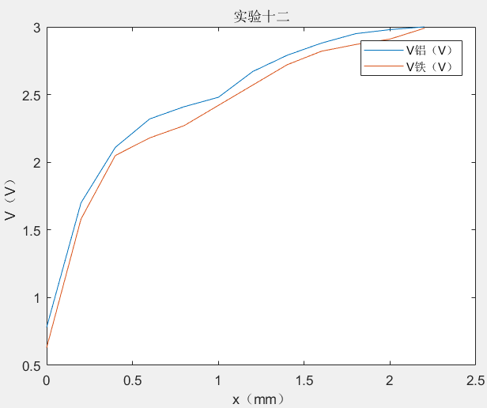
图12.1
S铝=$\frac{ΔV}{Δx}$=$\frac{2.29}{2.2}$=1.04V/mm
S铁=$\frac{ΔV}{Δx}$=$\frac{2.36}{2.2}$=1.07V/mm
可见，这种电涡流式传感器在被测体不同时必须重新进行 校准 工作。
五、注意事项
传感器在初始时可能为出现一段死区。
此涡流变换线路属于变频调幅式线路，传感器是振荡器中一个元件，因此材料与传感器输出特性之间的关系与定频调幅式线路不同。
实验十五 霍尔式传感器的特性—直流激励
一、实验目的
了解霍尔式传感器的原理与特性。
二、实验原理
霍尔式传感器是由两个环形磁钢组成梯度磁场和位于梯度磁场中的霍尔元件组成。当霍尔元件通过恒定电流时，霍尔元件在梯度磁场中上、下移动时，输出的霍尔电势V取决于其在磁场中的位移量X，所以测得霍尔电势的大小便可获知霍尔元件的静位移。
三、所需单元及部件
霍尔片、磁路系统、电桥、差动变换器Ⅰ、电压表、直流稳压电源、测微头、振动平台、电源。
差动变换器Ⅰ增益旋钮置最大，电压表置20V档，直流稳压电源±5V，电源关闭。
四、实验步骤
1．了解霍尔式传感器的结构及在实验仪上的安装位置，熟悉实验面板上霍尔片的符号。霍尔片安装在实验仪振动圆盘的支架上，两个半圆永久磁钢固定在实验仪的顶板上，二者组合成霍尔传感器。
2．开启电源，差动变换器Ⅰ调零后（调零方法参照实验一），关闭电源，根据图15.1接线，RW1、r为电桥单元的直流电桥平衡网络。
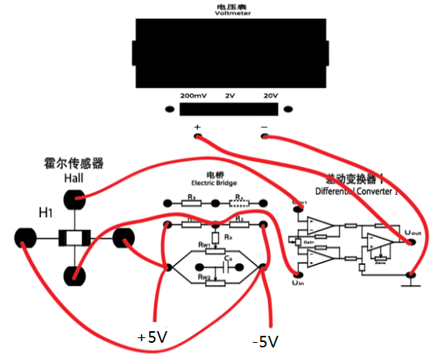
图15.1 接线参考图
3．装好测微头，调节测微头与振动台吸合，并使霍尔片位于半圆磁钢上下中间位置。
4．开启电源，调整RW1使电压表指示为零，如果电压表很难显示为零，可以适当的调节测微头，让霍尔片位置适当时，使电压表显示为零。上下旋动测微头，记下电压表的读数，建议每0.5mm读一个数，将读数填入表15.1。
表15.1 重量与输出电压关系
X（mm） | 11 | 10.5 | 10 | 9.5 | 9 | 8.5 | 8 | 7.5 | 7 | 6.5 | 6
电压（V） | -0.003$×{10}^{−3}$ | -99.4$×{10}^{−3}$ | -0.20 | -0.31 | -0.40 | -0.54 | -0.67 | -0.80 | -0.93 | -1.06 | -1.19
5．作出V-X曲线，指出线性范围，求出灵敏度，关闭电源。
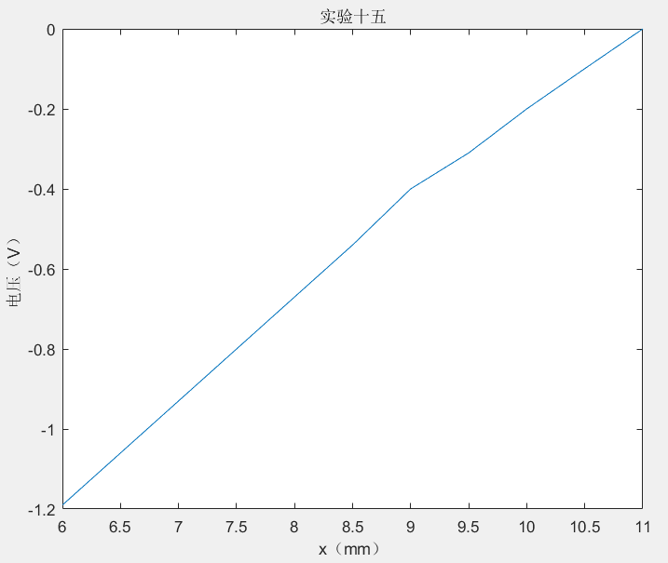
图15.2
线性范围为 6~11mm
S=$\frac{ΔV}{Δx}$=$\frac{14.1}{200}$=0.238 V/mm
可见，本实验测出的实际上是磁场情况，磁场分布为梯度磁场，位移测量的线性度，灵敏度与磁场分布有很大关系。
6．实验完毕关闭电源，各旋钮置初始位置。
五、注意事项
1．由于磁路系统的气隙较大，应使霍尔片尽量靠近极靴，以提高灵敏度。
2．一旦调整好后，测量过程中不能移动磁路系统。
3．激励电压不能过大，以免损坏霍尔片。

实验十七 霍尔式传感器的特性—交流激励
一、实验目的
了解交流激励霍尔片的特性。
二、实验原理
根据霍尔效应、霍尔电势UH = K_{H}IB，当霍尔元件处在梯度磁场中运动时，它就可以进行位移测量。
三、所需单元及部件
霍尔片、磁路系统、音频振荡、差动变换器I、测微头、电桥、移相器、相敏检波器、低通滤波器、电源、电压表、示波器、振动平台。
音频振荡器1KHz，差动变换器Ⅱ增益最大，电源关闭。
四、实验步骤
1．开启电源将差动变换器I调零，关闭电源。
2．按图17.2接线，开启电源，音频振荡器的输出幅度5Vp-p值，差动变换器I增益置最大，利用示波器和电压表按照实验十的方法调整好Rw1、Rw2及移相器。再转动测微头，使振动台吸合并继续调节测微头使电压表显示为零（电压表置20V档）。
图17.1总体框图
- 旋动测微头，每隔0.5mm记下表头读数填入表17.1.
表17.1 位移与输出电压关系
X（mm） | 15 | 14.5 | 14 | 13.5 | 13 | 12.5 | 12 | 11.5 | 11 | 10.5 | 10
电压（V） | -0.0074 | -0.19 | -0.36 | -0.55 | -0.74 | -0.83 | -0.89 | -0.91 | -0.90 | -0.90 | -0.91

4．找出线性范围，计算灵敏度。
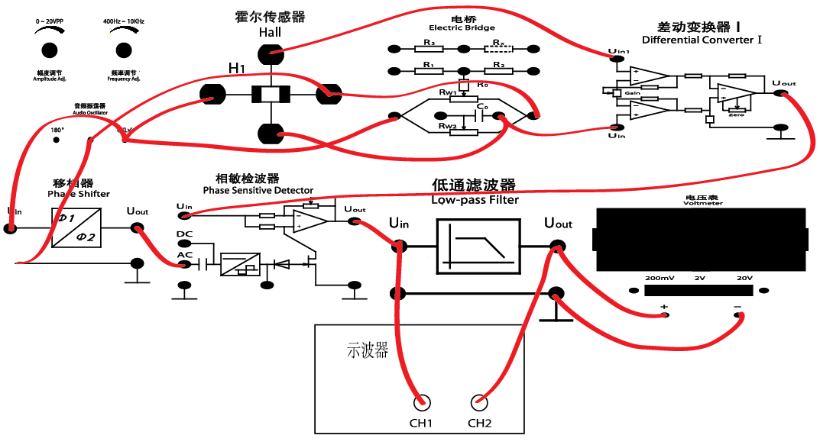
图17.2 接线参考图
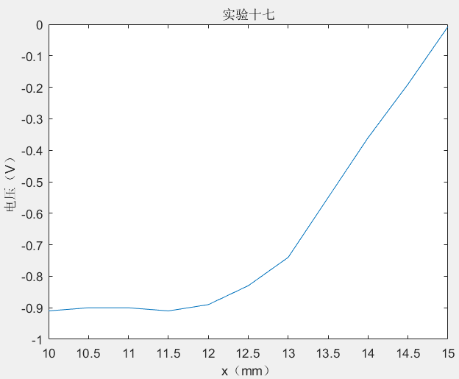
图17.3
S=$\frac{ΔV}{Δx}$=$\frac{0.9026}{5}$=0.18 V/mm
五、注意事项
交流激励信号必须从电压输出端0º或LV输出，幅度应限制在峰－峰值8V以下，以免霍尔片产生自热现象。

